様式第８号
宇治市新婚世帯住宅確保おうえん事業補助金
講座等実施確認シート

以下の講座、相談を実施しました。

氏名（夫） ：
講座、相談名 ：
受講、相談日 ： 年 月 日
感想

以下の講座、相談を実施しました。

氏名（妻） ：
講座、相談名 ：
受講、相談日 ： 年 月 日
感想

市記入欄
受講項目 | 夫 | 妻
①ライフデザイン支援講座の受講 | □ | □
②プレコンセプションケアに関する講座の受講 | □ | □
③医療機関への妊娠・出産に関する相談 | □ | □
④共家事・共育て講座の受講 | □ | □
裏面に参考講座を掲載しております。
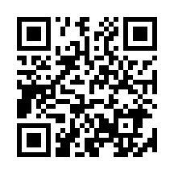
参考講座、相談

①ライフデザイン支援講座
ア．講座名：「ライフデザインワークショップ」
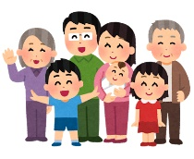
https://www.pref.kyoto.jp/shoshi/lifedesignlabo.html-
ライフデザインワークショップ
（出典 京都府）
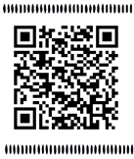
②プレコンセプションケアに関する講座
イ．講座名：「はじめようプレコンセプションケア」（動画）
https://youtube.com/@precon-cfa-jp?si=qNlFnAda0zF-84Ce
（出典 こども家庭庁YouTubeチャンネル）
はじめようプレコンセプションケア

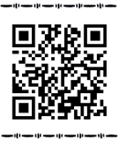
ウ．講座名：「きょうとプレコン高校生教育プログラム動画」
https://kyoto-kosodatepia.jp/preconception/
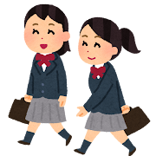
（出典 京都府）
きょうとプレコン
高校生教育プログラム動画

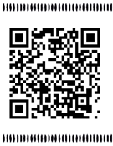
エ．講座名：「プレコンセプションケア啓発動画2022」
https://www.ncchd.go.jp/hospital/about/section/precon」ception/
（出典 国立研究開発法人国立成育医療研究センター）


プレコンセプション
啓発動画2022

③医療機関への妊娠・出産に係る相談
オ．妊娠の可能性があり医療機関を受診した場合や、不妊に関する相談、妊婦検診や産後の検診、保健師や助産師への相談など
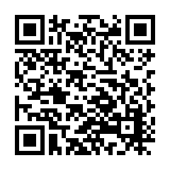
④共家事・共育て講座
カ．宇治市「パパママ教室」の受講
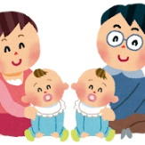
https://www.city.uji.kyoto.jp/site/kosodate/97143.html
パパママ教室
（出典 宇治市保健推進課）
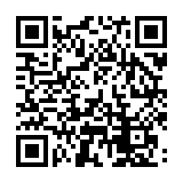

キ．「共育プロジェクト」の視聴
https://www.youtube.com/channel/UCC-fnz0MzEFlAsrT0fvlvMA
（出典 厚生労働省YouTubeチャンネル）
共育プロジェクト

